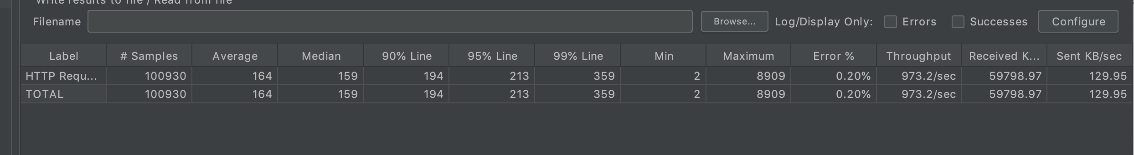

不加锁

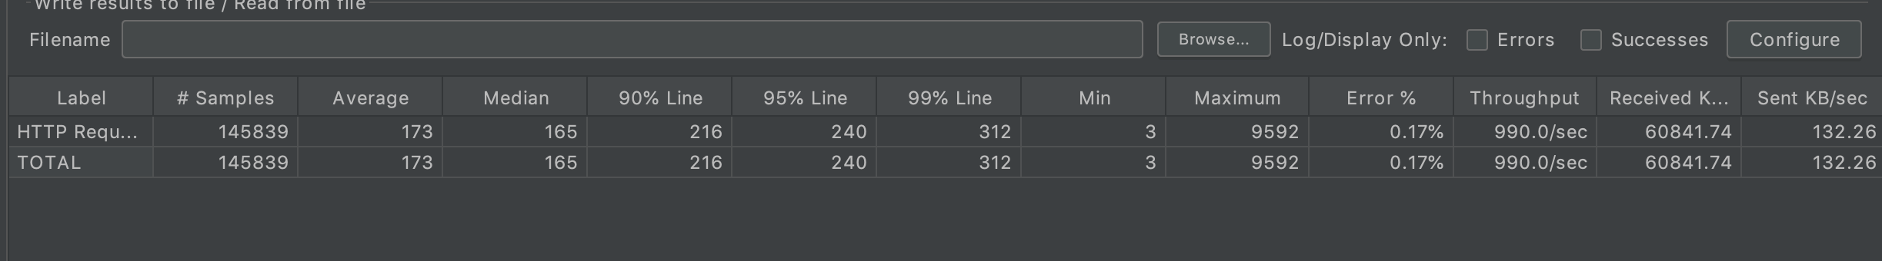

加分布式锁

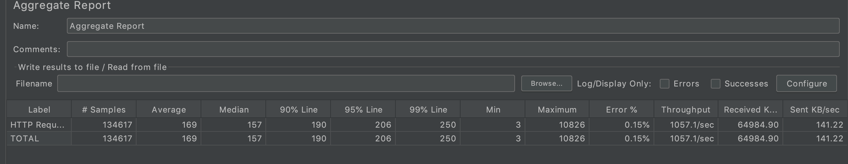

加本地锁(syn)加分布式锁

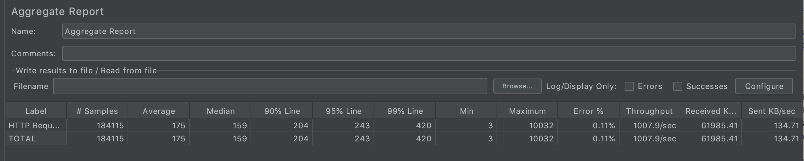

加本地锁(reentrenlock)加分布式锁

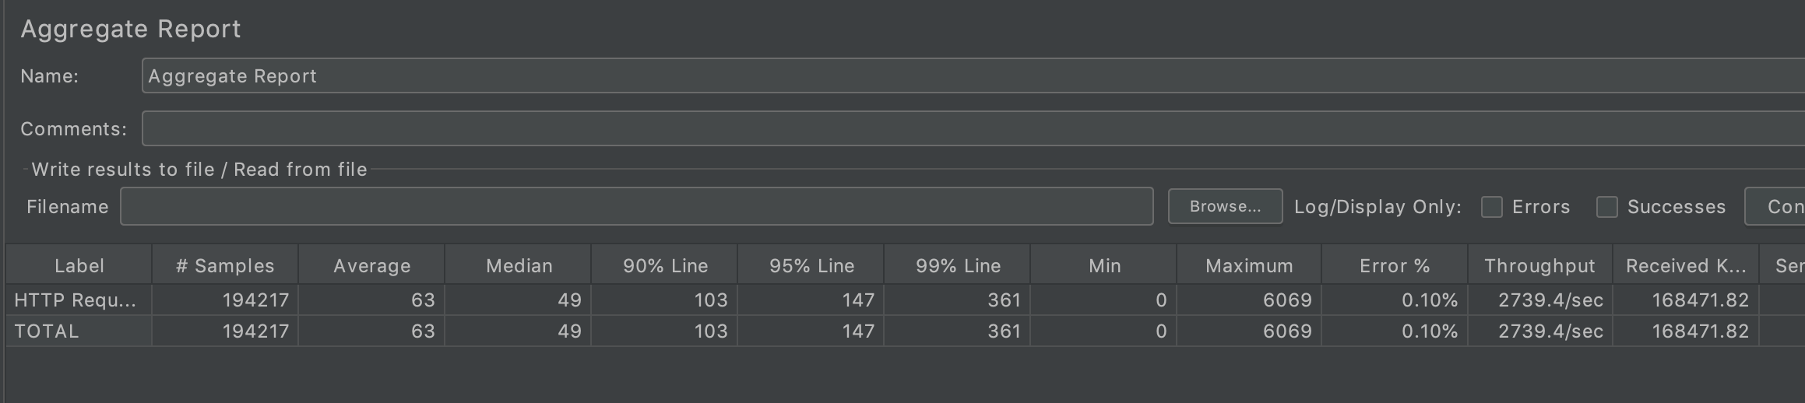

一级缓存加分布式锁